Zeitplan Editor

# Einleitung

Um die Zeitplanfunktion von Openrails nutzen zu können muss ein entsprechender Zeitplan erstellt werden. Dies ist lediglich eine csv-Datei (Text-Tabelle), in der die Zugläufe definiert werden. Da es hier jedoch auf die korrekten Eingaben ankommt, wurde dafür zunächst ein Excel-Makro geschrieben. Um Unabhängig von Excel zu werden, wurde dieser kleine Editor geschrieben.

# Oberfläche

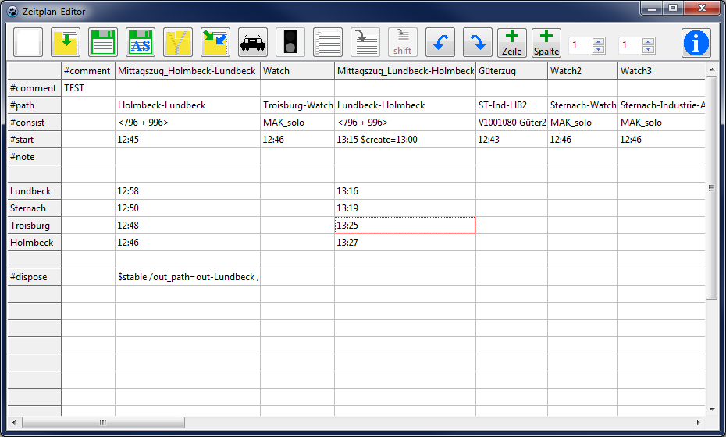

Symbolleiste

|  |  |  |  |
| --- | --- | --- | --- |
|  | Neuen Zeitplan erstellen |  | Zeitplan öffnen |
|  | Zeitplan speichern |  | Zeitplan speichern unter |
|  | Zeitplan in Zip-Archiv packen (Zeitplan, Pfade und Consists werden gepackt) |  | Importieren eines Zeitplans in diesen Zeitplan |
|  | Zug definieren |  | Definition, was mit dem Zug am Ende des Pfads passiert (dispose-Aktion) |
|  | Kopieren eines gesamten Zuges (kopieren der markierten Spalte) |  | Einfügen des kopierten Zuges (einfügen in markierte Spalte) |
| shift | Einfügen des kopierten Zuges und verschieben der Zeiten |  | Rückgängig |
|  | Wiederholen | Zeile | Zeile hinzufügen über der markierten Zeile |
| Spalte | Spalte hinzufügen links von der markierten Spalte |  | Infobutton |

Die beiden Eingabefelder mit den Pfeilen dienen zur Einstellung der immer sichtbaren Zeilen (linkes Feld) und immer sichtbarer Spalten (rechtes Feld). Feste Zeilen und Spalten sind jedoch nicht editierbar.

Die folgenden Punkte sind spezifisch für die Openrails-Zeitpläne.

* Am Schnittpunkt des ersten Spalten-„#comment“ und Zeilen-„#comment“ erwartet Openrails eine Bezeichnung für den Zeitplan. In der obersten Zeile muss die erste Spalte leer sein. Nach dem „#comment“ folgen die Bezeichner für die einzelnen Züge.
* #path: In dieser Zeile stehen die (Haupt-) Pfade der Züge
* #consist: In dieser Zeile steht der zu verwendende Consist
* #start: Startzeit des Zuges
* #note: Zeile für optional Kommandos für diesen Zug
* #dispose: Zeile für dispose-Aktion, also was mit dem Zug passiert, wenn er das Ziel erreicht hat.

Mit Rechtsklick auf eine der hellen Zellen in der Tabelle ist ein Menü aufrufbar, mit dem die Spaltenbreite automatisch an den Text angepasst werden kann, sowie die aktuelle Zeile oder Spalte gelöscht werden kann.

# Zeitplan erstellen

Nach dem Start des Editors kann ein neuer Zeitplan erstellt werden, oder ein vorhandener Zeitplan bearbeitet werden. Beim Klick auf „Neu“ erscheint ein Dialog zum Öffnen einer Streckendatenbank (*.tdb). In dieser Datei einer Strecke sind neben den Gleisverläufen auch die Bahnhofsnamen hinterlegt, die zum Aufbau des Zeitplans notwendig sind.

Der Editor extrahiert automatisch die Bahnhofsnamen aus der Streckendatenbank und zeigt sie als Liste an. Über Knöpfe kann die Reihenfolge der Einträge angepasst werden. Da es ein Textfenster ist, können auch Einträge gelöscht oder Leerzeilen eingefügt werden. Die Liste muss dann gespeichert werden, bevor es im Hauptfenster wieder weitergeht. Vor dem Abspeichern prüft das Programm ob im Ordner „Activities“ der Strecke der Ordner „Openrails“ vorhanden ist, da Openrails hier nach den Zeitplänen sucht. Ist der Ordner nicht vorhanden, bietet es die Option den Ordner automatisch anzulegen. Danach erscheint der übliche Speicherndialog. Die Bahnhofslisten bekommen die Endung „.stations“.

Falls schon Bahnhofslisten vorhanden sind, werden die Dateien zur Auswahl angeboten, alternativ kann eine neue Liste erstellt werden.

Die Bahnhöfe werden nun in die Tabelle eingefügt. Daraufhin können die einzelnen Züge definiert werden.

# Zug Definition

Hierzu muss lediglich das Zug-Icon aufgerufen werden. Die Zugdefinition wird daraufhin in der Spalte erzeugt, in der die Makierung in der Tabelle zu dem Zeitpunkt ist. Für jeden Zug sind vier Punkte zu definieren, um diesen Openrails bekannt zu machen. Zunächst eine Bezeichnung, den zu befahrenen Pfad, die zu verwendene Zugzusammenstellung (Consist) und die Startzeit. Bezeichnung und Startzeit sind von Hand einzugeben, Pfade und Consists werden aus Listen ausgewählt. Hierzu hat der Editor alle verfügbaren Pfade der Strecke und Consists eingelesen, als die Strecke ausgewählt wurde. Das Fenster bietet zudem die Möglichkeit Pfade und Consists neu zu laden. Nach Klick auf OK werden die Daten in die Zeitplantabelle übernommen.

Für die einfachere Belebung von Abstellgleisen habe ich mir folgendes Vorgehen ausgedacht. Pfade für Abstellgleise, bekommen einen Dateinamen mit vorangestelltem „sid_“ für siding also Abstellgleis. Aus dem Pfad für z.B. Industriegleis 1 wird als Dateiname nun „sid_Industriegleis1.pat“ statt „Industriegleis1.pat“. Mit Checkboxen kann nun ausgewählt werden, ob alle Pfade angezeigt werden sollen, alle ohne Abstellgleise oder nur Abstellgleise. Für die Consist Auswahl gibt es ebenfalls Checkboxen, mit denen die Anzeige zwischen Zügen mit Lokomotive, Zügen ohne Lokomotive oder alle Züge umgeschaltet werden kann.

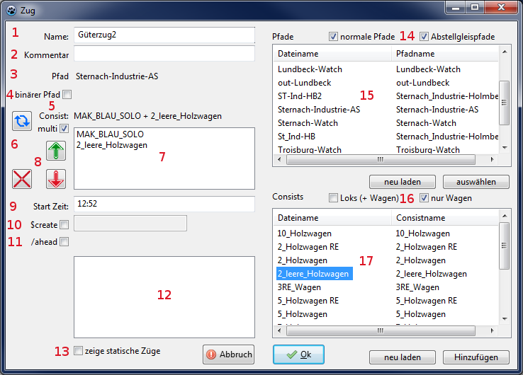

1. Name des Zuges oder $static für einen statischen Zug
2. Kommentar zu dem erstellten Zug
3. Gewählter Pfad des Zuges
4. Ein als binär gekennzeichneter Pfad kann von Openrails schneller gelesen werden
5. Gewählter Consist
6. Dreht die Richtung des Consists, bzw. im Multi-Modus wird der gewählte Teil des Consists gedreht
7. Diese Liste ist nur sichtbar, wenn der Multi-Modus aktiviert ist. Damit kann ein Zug definiert werden, der aus mehreren Consist-Dateien besteht. Die einzelnen Teile des Zuges werden in dieser Liste angezeigt.
8. Verschiebe einen Teil des Consists nach oben oder unten, bzw. lösche einen Teil des Consists
9. Start-Zeit des Zuges
10. Hiermit kann definiert werden, zu welchem Zeitpunkt der Zug erzeugt werden soll.
11. Hiermit wird festgelegt, dass dieser Zug vor dem gewählten Zug platziert werden soll, so dass mehrere Züge auf einem Abstellgleis platziert werden können.
12. Auswahl des Zuges vor dem dieser Zug platziert werden soll
13. Blendet statische Züge ($static im Namen) ein oder aus
14. Über die beiden Checkboxen kann die Anzahl der angezeigten Pfade reduziert werden. Sind beide Haken gesetzt, werden alle verfügbaren Pfade angezeigt, sonst nur welche die nicht als Abstellgleis gekennzeichnet sind („sid_“ als Beginn des Dateinamens) oder eben nur Abstellgleise.
15. Liste mit den Pfaden dieser Strecke. Über die Schaltfläche neu laden, können die Pfade erneut von der Festplatte geladen werden. Welche Pfade angezeigt werden hängt von den unter Punkt 14 beschriebenen Checkboxen ab.
16. Über die Checkboxen kann die Anzahl der angezeigten Consists reduziert werden. Sind beide Haken gesetzt, werden alle verfügbaren Consists angezeigt, sonst nur welche mit (mindestens) einer Lok oder eben nur Wagen ohne Lok.
17. Liste mit allen verfügbaren Consists. Über die Schaltfläche neu laden, können die Consists erneut von der Festplatte geladen werden.

# Zeiten

Für Personenzüge werden nun die Haltzeiten an den jeweiligen Bahnhöfen hinterlegt. Zudem können Aktionen wie das Warten auf einen anderen Zug hinterlegt werden. Nähere Infos dazu gibt es bisher nur in der Dokumentation zur Timetable-Funktion.

# Züge kopieren

Man kann einen gesamten Zuglauf (eigentlich die gesamte Spalte) kopieren und in eine andere Spalte einfügen. Über den zweiten Einfügebutton hat man die Möglichkeit gleichzeitig alle Zeiten des eingefügten Zuges zu verschieben. Dadurch kann man schnell Züge erzeugen, die jede Stunde, jede halbe Stunde, oder in welchem Interval auch immer fahren.

# Zeitplan importieren

Es gibt die Möglichkeit einen vorhandenen Zeitplan in den gerade bearbeiteten Zeitplan zu importieren. Dabei ist jedoch Vorsicht geboten, denn wenn ein Zeitplan mehr Zeilen (Leerzeilen, Kommentare, Kommandos) beinhaltet als der andere, kommt es zu Verschiebungen bei der Bahnhofszuordnung

# Zeitplan packen

Zur Weitergabe eines Zeitplans besteht die Möglichkeit diesen zu packen. Dabei werden der Zeitplan selbst, sowie alle genutzten Pfade und Consists in ein Zip-Archiv gepackt.

# Rückgängig / Wiederholen

Das Programm hat eine einfache Rückgängig-Wiederholungsfunktion. Maximal sind 10 Schritte möglich.

# Dispose – oder was passiert am Ende des Pfads

In der mit „#dispose“ gekennzeichneten Zeile kann definiert werden, was mit dem Zug passieren soll, wenn das Ende des Pfads erreicht ist. Normalerweise verschwindet der Zug einfach. Hier kann jedoch definiert werden, dass der Zug zum statischen Zug werden soll oder einen anderen Zug bilden soll. Dazu sind wieder eine Menge an Parametern zu setzen. Hierzu dient das Signal-Icon, welches aktiv wird, wenn die „#dispose“-Zeile in der Tabelle aktiv ist. Über das folgende Fenster können die Bedingungen bequem verknüpft werden.

# Disclaimer

Ich kann leider nicht dafür garantieren, dass die Software richtig arbeitet, insofern geschieht die Benutzung wie immer auf eigene Gefahr.

Lutz Döllermann, April 2015

Lutzs_de@yahoo.de